BULLETIN D’ISCRIPTION – MARDI 24 JANVIER 20H BOUSSAC
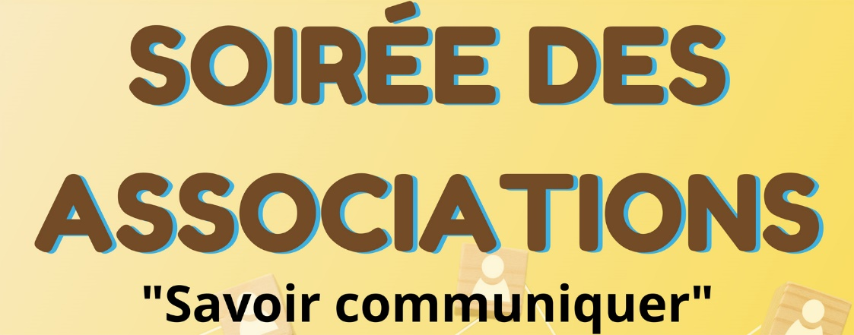
L’association ………………………………………………………………………………………………………….
Participera à la soirée du mardi 24 janvier à la salle des fêtes de Boussac.

Nombres de personnes présentes pour représenter l’association : ……………………….
Noms et Prénoms : ………………………………………………………………………………………………..
………………………………………………………………………………………………………………………………
Ateliers retenus :
- Valoriser mon association, pour qui ? pour quoi ? ………………………………

- Dynamiser mon Assemblée Générale …………………………………………………

- Communiquer à l’heure des réseaux sociaux ………………………………………

Bulletin à nous retourner par mail ou inscriptions par téléphone avant le lundi 23 janvier.
Centre Social et Culturel du Pays Ségali : coordination@cscps.fr – 05 65 72 29 19

